GE Renova Urinal Trigonal Zul. hi., Abg. hi., weiß, KeraTect

Geberit

Eigenschaften

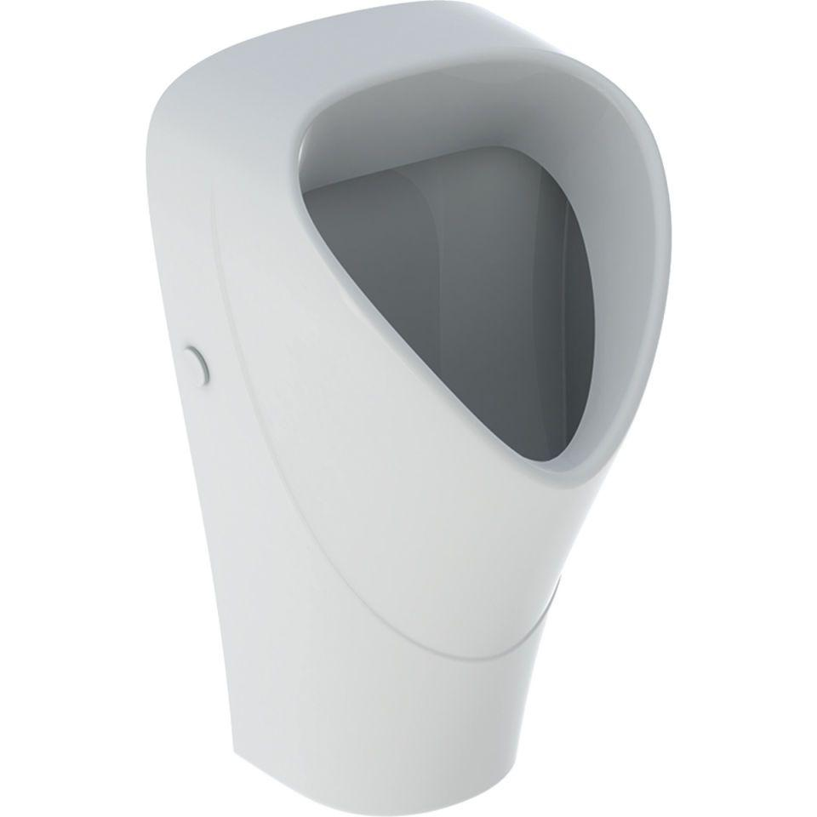

GTIN:

4025410955050

HAN:

501665008

Farbton

weiß

Geruchverschluss

ohne Geruchverschluss

Montageart

Wand

Oberfläche

Schmutz abweisend

Werkstoff

Keramik

Breite (mm)

330,00

Höhe (mm)

600,00

Tiefe (mm)

300,00

Anschluss Abfluss

Verdeckt (hinten)

Spülwasseranschluss

Hinten

Durchmesser des Abflusses (mm)

50,00

min. Spülwassermenge (m³)

0,00